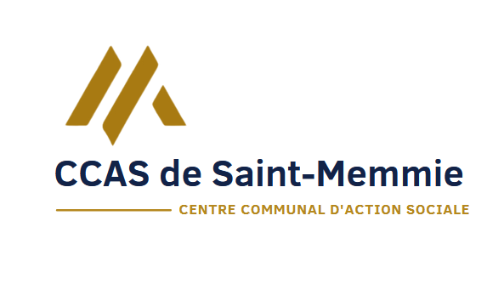
INSCRIPTION SUR LA LISTE DE VEILLE DU PLAN CANICULE, GRAND FROID,
ET EPIDEMIE

MADAME MONSIEUR

Nom : ……………………………………. Nom : ……………………………………

Prénom : …………………………………. Prénom : ………………………………….

Date de naissance : ………………………. Date de naissance : …………………...….

Adresse précise …………………………………………………………………………………
…………………………………………………………………………………………………………

Détail (bâtiment, étage, appartement) : …………………………………………………………

Type de logement : □ individuel □ collectif □ collectif avec gardien

Téléphone fixe : ……………………………… Téléphone portable : ………………………………
Email : ………………………………………………………………

Situation personnelle :

Vous vivez : □ seul(e) □ en couple □ en famille
□ Autres (précisez) :

Disposez-vous de la téléalarme ? ◻ Oui ◻ non
Etes-vous une personne… ◻ De plus de 65 ans
◻ Adulte handicapé de moins de 60 ans
◻ Adulte handicapé de plus de 60 ans
◻ Sous mesure de protection (curatelle, tutelle…)
◻ Soumise à un traitement nécessitant une hospitalisation régulière
Mode de déplacement : ◻ seule ◻ canne ◻ fauteuil roulant ◻ déambulateur ◻ immobilisé(e)

Les informations demandées ci-dessous ne sont pas obligatoires mais vivement recommandées. Elles nous permettent d’intervenir dans les meilleures conditions en cas de problème.

Périodes d’absences prévues :
Entre le 1er juin et le 31 août 2025 : ………………………………………………………………
Entre le 1er décembre 2025 et le 28 février 2026 ………………………………………………….

Personnes à prévenir

 | Priorité 1 | Priorité 2 | Priorité 3
Nom
Prénom
Lien de parenté (enfant, parent, voisin, ami…)
Tél domicile
Tél portable
Tél professionnel
Adresse précise

Possède-t-elle les clés de chez vous ?
…/…

Prestations à domicile, dont bénéficie la personne :

Prestations | Oui /non | Coordonnées | Jours et horaires d’intervention
Portage de repas

Aide-ménagère

Soins à domicile
(SSIAD ou infirmière)
Autre, préciser

Nom et coordonnées du médecin traitant : ……………………………………………………………

Autres informations que vous souhaitez nous communiquer :
…………………………………………………………………………………………………………...

Fréquentation de clubs ou autres structures-activités (précisez les jours et horaires) :
……………………………………………………………………………………………………………

Protection des données personnelles :

Le CCAS de Saint-Memmie collecte vos données personnelles pour recenser les personnes âgées ou en situation de handicap se considérant comme fragiles en cas de risques majeurs (canicule, grand froid, épidémie) sur Saint-Memmie. Ainsi, en cas de déclenchement du Plan d’Alerte et d’Urgence (PAU) départemental par le Préfet, vous serez contacté(e) pour avoir des conseils de prévention si nécessaire.
Les destinataires de ces données sont les membres du CCAS chargés de vous contacter en cas de déclenchement du PAU.
Vos données sont conservées pour une durée de 15 mois.

Conformément à la loi informatique et libertés du 6 janvier 1978, vous bénéficiez d’un droit d’accès et de rectification aux informations qui vous concernent. Si vous souhaitez exercer ce droit et obtenir communication des informations vous concernant, veuillez-vous adresser au CCAS de Saint-Memmie.

Date de la demande : Signature :

Formulaire à envoyer ou déposer au :
C.C.A.S
2, avenue le Corbusier
51470 Saint-Memmie

Renseignements complémentaires : 03 26 68 10 80

Si vous étiez inscrit(e) sur le registre 2024 et que vous souhaitez maintenir votre inscription pour 2025, il est nécessaire de renvoyer ce formulaire.

